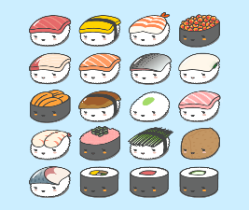
この写真 の作成者 不明な作成者 は CC BY-NC-ND のライセンスを許諾されています
Start
ルーティーン English すごろく

Hi, how are you ? Which do you like , udon or soba ? When is your birthday ?

I’m fine./happy. It’s October seventh.
I like udon.

May I have your name ? Where do you want to go ? Can you play the piano ?

My name is ～. I want to go to Hokkaido. Yes, I can . / No, I can’t.

What day is it today ? How many members do you have What is your favorite food /
この写真 の作成者 不明な作成者 は CC BY のライセンスを許諾されています
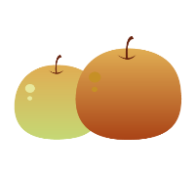
in your family ? ice cream/ fruit ?
この写真 の作成者 不明な作成者 は CC BY のライセンスを許諾されています
It’s Monday. I have five members. My favorite food is pizza.
What is the date ? Who is your hero ?

It’s May twenty-fifth. Goal My hero is ~.
What time is it ? How’s the weather ? What color do you like?
It’s nine thirty ( 9:30) a.m. It’s sunny/ cloudy / rainy / snowy． I like green / red / blue / yellow.

